数 据 结 构 实 验 报 告

实验一 热身实验（4学时）
姓名：张涵怡 电子邮箱地址：9019zhyq@gmail.com
年级专业：25级大数据
项目地址：https://github.com/InsomNyaq/CS-hom.git

实验内容
- 二分查找法之过程（15分）
本题要求使用二分查找法，在给定的 n 个升序排列的整数中查找 x，并输出每一步的查找区间及中间下标。找到时输出从 0 开始的下标，未找到时输出“Not Found”；若序列不是严格递增的，或存在重复元素，则输出“Invalid Value”。
输入与输出要求
第一行输入 n（1≤n≤10）和 x，第二行输入 n 个整数。查找过程按“[left,right][mid]”逐行输出，数字和符号之间不加空格。非法序列只输出“Invalid Value”，不进入查找过程。
代码 二分查找法之过程
#include<stdio.h>
#include<stdlib.h>
#include<stdbool.h>
bool check_sort(int a[], int n){
for(int i=0; i<n-1; i++){
if (a[i] >= a[i+1]){
printf("Invalid Value\n");
return false;
}
}
return true;
}
void Print_process(int left, int right, int mid){
printf("[%d,%d][%d]\n", left,right,mid);
}
int main(){
int n, x;
if (scanf("%d", &n) != 1) {
return 0;
}
if (scanf("%d", &x) != 1) {
return 0;
}
if (n <= 0) {
return 0;
}
int array[n];
for (int i = 0; i < n; i++) {
if (scanf("%d", &array[i]) != 1) {
return 0;
}
}
if(!check_sort(array, n))
{
return 0;
}
int left = 0;
int right = n-1;
bool found = false;
while(left <= right){
int mid = (left + right) / 2;
Print_process(left, right, mid);
if(array[mid] == x){
printf("%d\n",mid);
found = true;
break;
}
if (array[mid] < x){
left = mid + 1;
}
else if(array[mid] > x){
right = mid - 1;
}
}
if (!found){
printf("Not Found\n");
}
return 0;
}
运行结果 二分查找法之过程
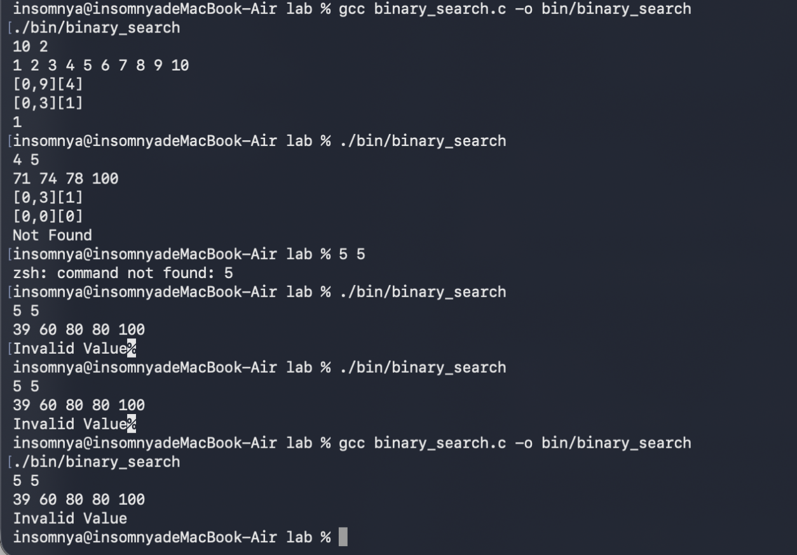
图1 二分查找程序的实际运行结果
第一组输入为“10 2”和序列“1 2 3 4 5 6 7 8 9 10”。程序依次输出 [0,9][4]、[0,3][1]，最后输出 1。第一次比较的元素为 5，搜索范围缩小到 [0,3]；第二次在下标 1 处找到元素 2。
第二组输入为“4 5”和序列“71 74 78 100”。程序依次输出 [0,3][1]、[0,0][0]，最后输出“Not Found”。两次比较后区间变为空，说明目标值不存在。
第三组输入为“5 5”和序列“39 60 80 80 100”。由于相邻元素 80 重复，程序输出“Invalid Value”，没有输出查找过程。三类结果与题目要求一致。
截图中的“zsh: command not found: 5”是直接在终端输入测试数据产生的命令提示，不属于程序输出；重新启动程序后输入的数据和结果用于上述分析。
- 数组元素循环右移问题（20分）
数组 A 中有 N 个整数，在不使用另外数组的前提下，将各元素循环向右移动 M 个位置，使原来的末尾 M 个元素移到数组前端，并保持两部分内部的相对次序。要求减少移动次数。第一行输入 N（1≤N≤100）和 M（M≥0），第二行输入 N 个整数；结果在一行输出，相邻元素用一个空格分隔，行末无多余空格。

代码
#include<stdio.h>
#include<stdlib.h>
#include<time.h>
void reverse(int a[], int left, int right){
while(left < right){
int temp = a[left];
a[left] = a[right];
a[right] = temp;
left++; right--;
}
}
int main(){
int n, m;
scanf("%d %d",&n,&m);
m%=n;
int a[n];
for (int i = 0; i<n; ++i){
scanf("%d", &a[i]);
}
int left = 0;
int right = n-1;
reverse(a,left,right);
int left_1 = 0;
int right_1 = m-1;
reverse(a, left_1, right_1);
reverse(a, right_1+1, right);
for(int i = 0; i<n; ++i){
if (i > 0) printf(" ");
printf("%d", a[i]);
}
printf("\n");
return 0;
}
运行结果 数组元素循环右移问题
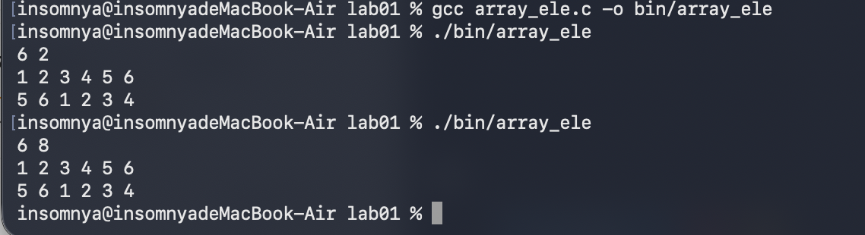
图2 数组循环右移程序的实际运行结果
第一组输入为“6 2”和序列“1 2 3 4 5 6”，输出为“5 6 1 2 3 4”。末尾的 5、6 移到前端，其余元素依次后移，符合右移 2 位的要求。
第二组将位移改为 8，输入仍为 6 个元素。由于 8%6=2，输出仍为“5 6 1 2 3 4”，验证了位移大于数组长度时的取模处理。输出语句在 i>0 时才打印分隔空格，因此首尾均没有多余空格。

